Lab 3,4,5,6: Requirements Specification

Following statements are omitted ambiguous requirements for a Ticket Vendor Machine part of a Smart Ticketing System.

- An automated ticket-issuing system sells public transportation (Bus, MRT, etc..). Users select their destination and select the mode of payment (such as Credit Card, QR Code payment linked with banking system or digital wallet).

- In case of payment with credit card then the ticket vendor machine issues a paper ticket with a bar code itself and their credit card account be charged. When the passenger presses the start button, a menu display of potential destinations is activated, along with message to him/her to select a destination. Once a destination has been selected, he/she is requested to input their credit card. When the credit transaction has been validated, the ticket is issued.

- The same for digital wallet means that the ticket vendor machine will show a QR Code after the passenger selecting a route for her/his mobile phone payment.

Assume you are a specialist in Software Development, you are required:

1. Ask question to make a clear for above requirements and write them in the Q & A Template.xls

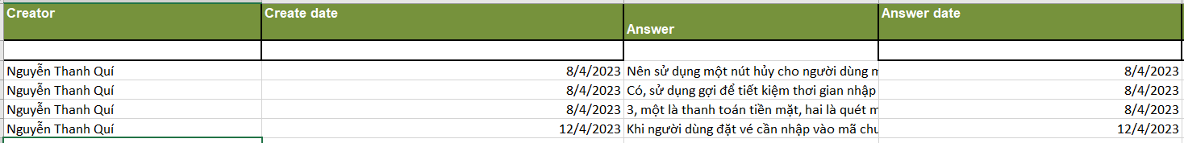

1. Write a set of functional, non-functional and domain requirements for a Ticket Vendor Machine. You can conduct this exercise to Excel or Word. Remember to concentrate on expectations of reliability and response time.
2. Yêu cầu chức năng

* Chức năng chọn phương tiện

Khi khách hàng muốn đặt vé trước hết người dụng chọn phương tiện muốn đi như xe buýt, tàu điện ngầm.

* Chức năng đặt vé

Khi người dùng muốn đặt vé cần nhập mã chuyến đi đã hiển thị sẵn trên màn hình để tiến hành chuyển qua bước thanh toán.

* Chức năng thanh toán

Khi người dùng chọn xong điểm đến thì bắt đầu thanh toán để lấy vé. Có 3 cách thức thanh toán: Tiền mặt, thẻ ngân hàng và mã QR.

1. Yêu cầu phi chức năng

* Hiệu năng

Khả năng phản hồi thông tin nhanh, độ trễ thấp để tránh ảnh hưởng trải nghiệm người dùng.

Giao diện thân thiện, dễ dùng, thu hút được người dùng.

* An toàn

Sao lưu thông tin để khôi phục lại khi cần.

Mã hóa các thông tin theo những chuẩn mã hóa tốt nhất.

Đảm bảo riêng tư cho những người dùng trong hệ thống.

* Bảo mật

Đảm bảo thông tin không bị leak ra ngoài.

Khách hàng chỉ có mua vé trên hệ thông và không được sử dụng các chức năng khác.

1. Make a Use Case diagram for Ticket Vendor Machine, you are also encouraged to make Use Case Description for all use cases on your use case diagram.

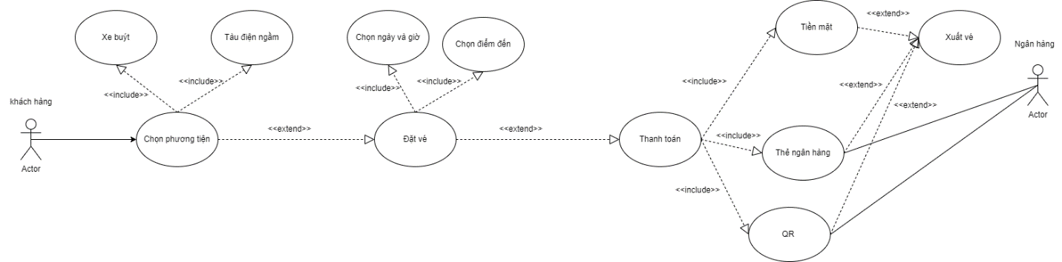

1. Make an Activity diagram to present the process of passenger’s buying a ticket from ticket vendor machine (Look like ATM)

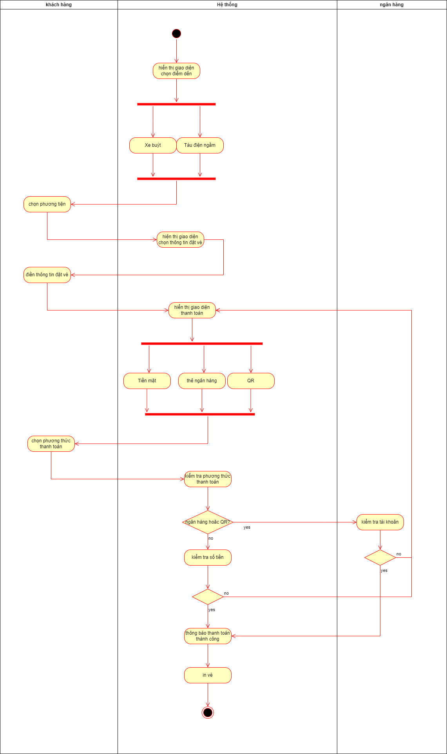

1. Let’s say that the Ticketing Vendor Machine have main use case: Buy a ticket then you are required to complete the sequence diagram, Communication Diagram, State chart diagram, and Class diagram.

Sequence Diagram: buy ticket by cash

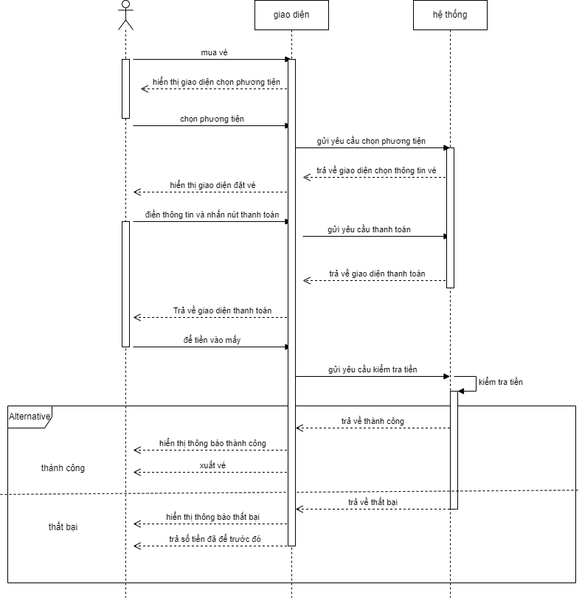

Sequence diagram: Buy ticket by card or QR

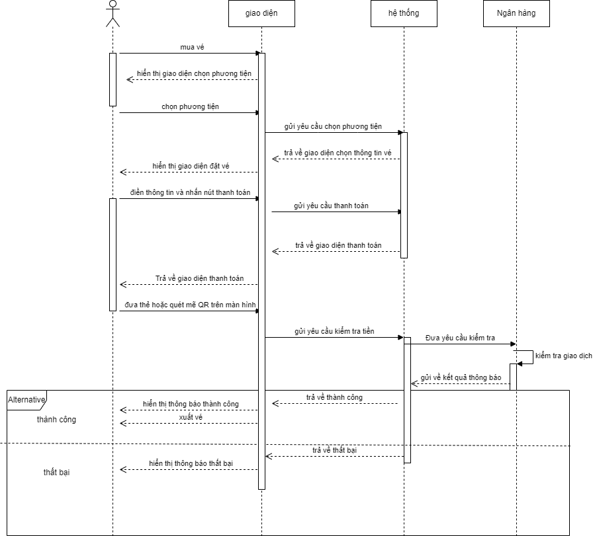

State diagram

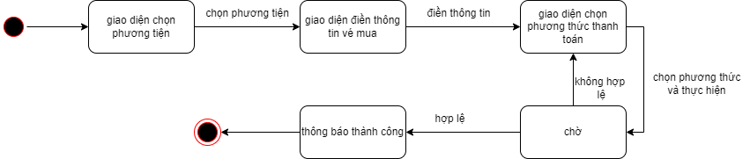

1. Design an either wireframe/mockup with balsamiq or prototype with figma for your use cases.

Link figma: <https://www.figma.com/file/yCBoaGOvybIosN0cz1nm4T/Lab3456?node-id=2%3A62&t=pvjoOZXRWGJC9gMD-1>

Wireframe:

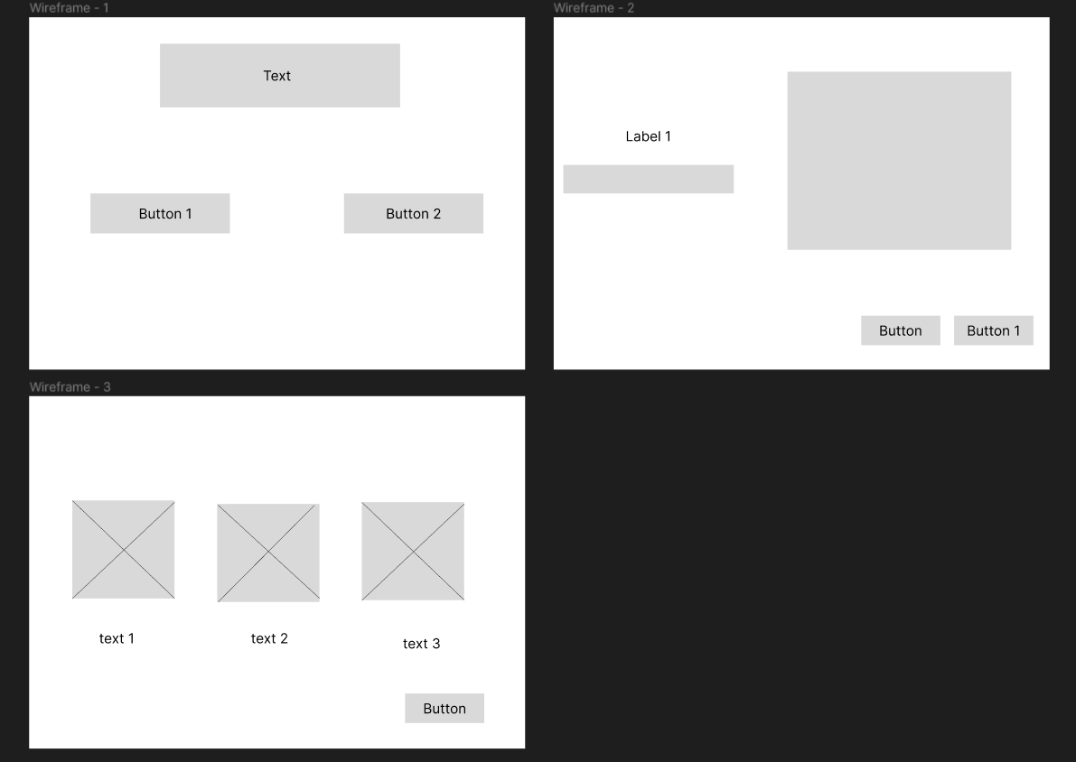

Prototype:

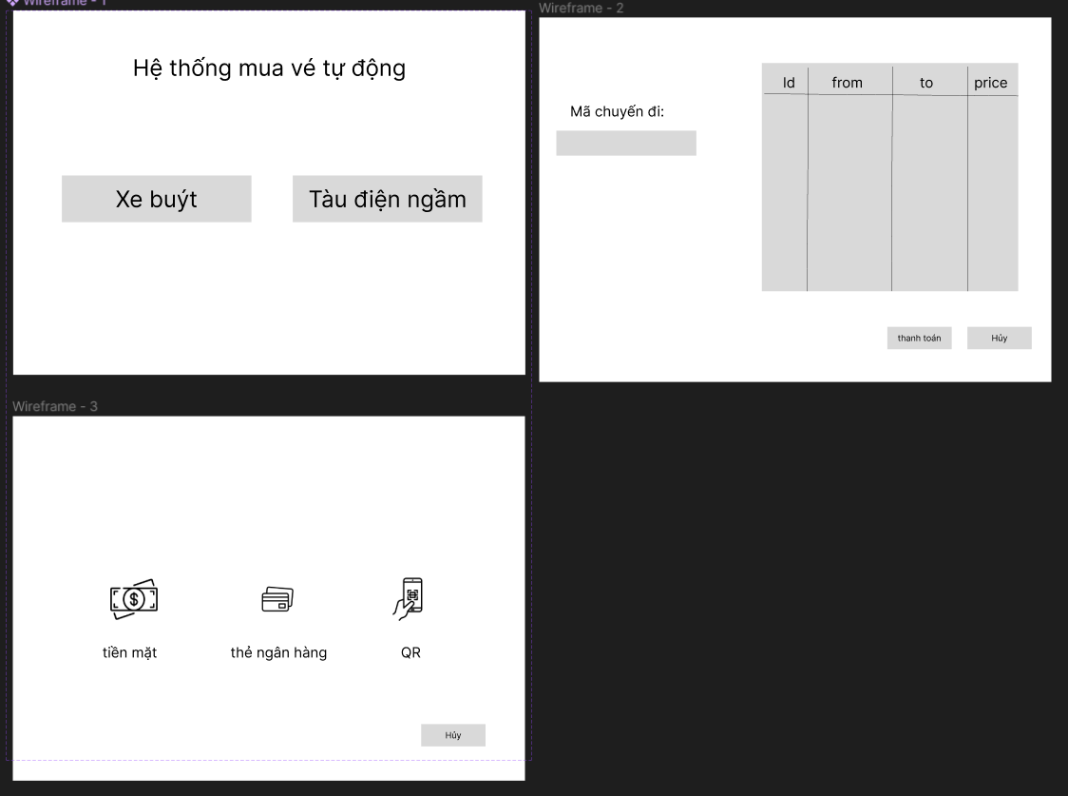

1. Develop Architecture design and Deployment diagram for Ticket Vendor Machine

Index:

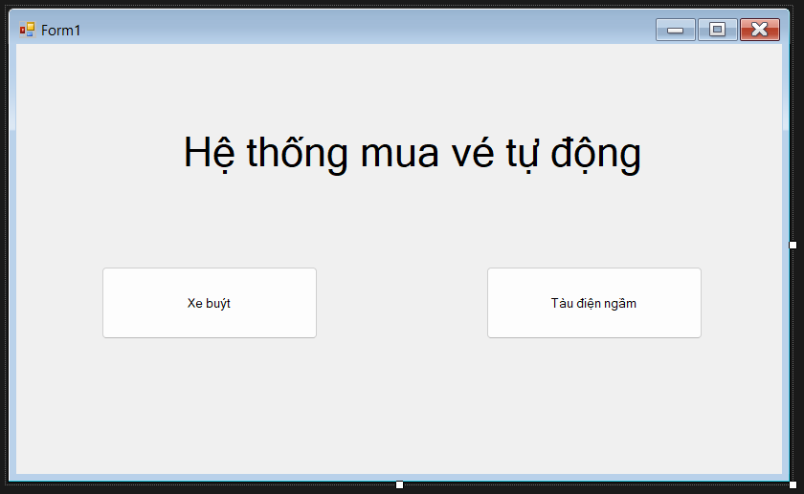

Order trip bus

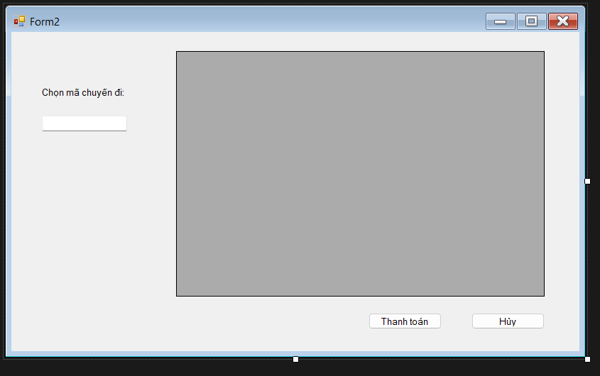

Order subway

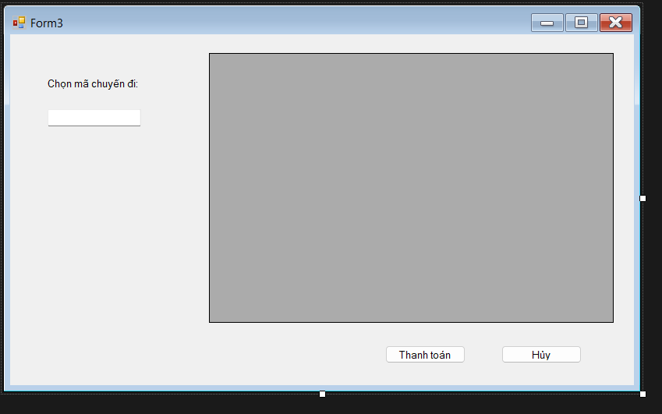

Payment:

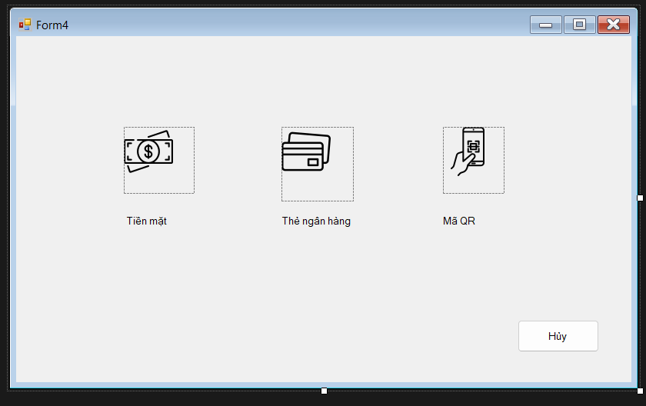

1. Demo any use case (form for inputs, report for output) with Visual Programming C# and MSSQL.

Run index

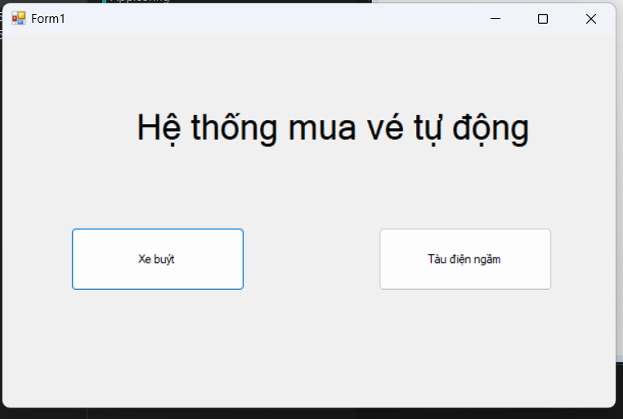

Choose xe buýt

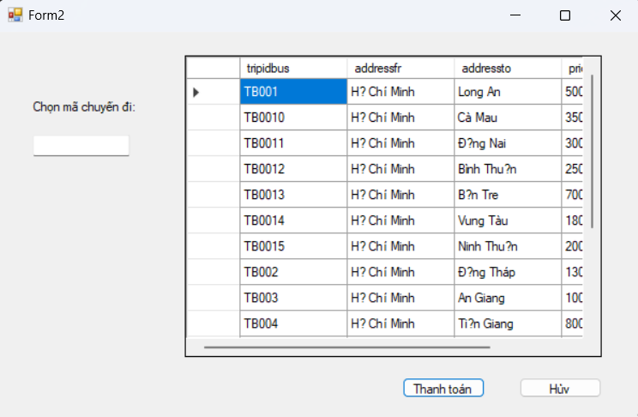

Input id

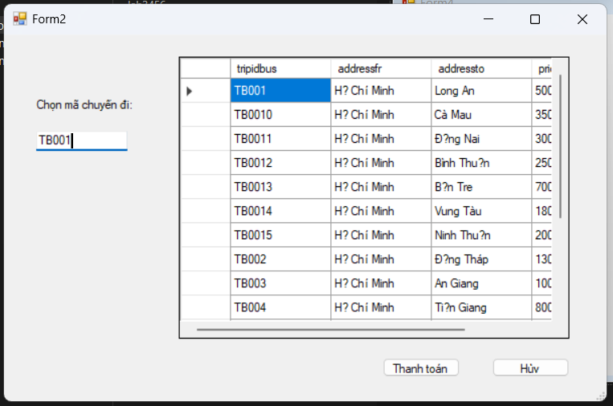

Choose Thanh toán

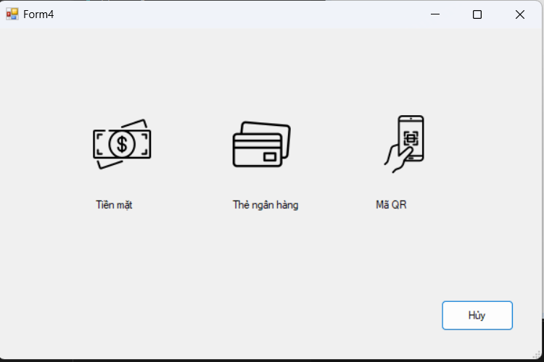

Choose payment

* If you tiền mặt or thẻ ngân hàng

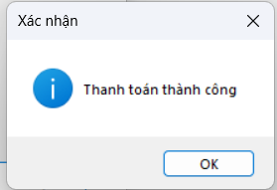

* If you choose Mã QR

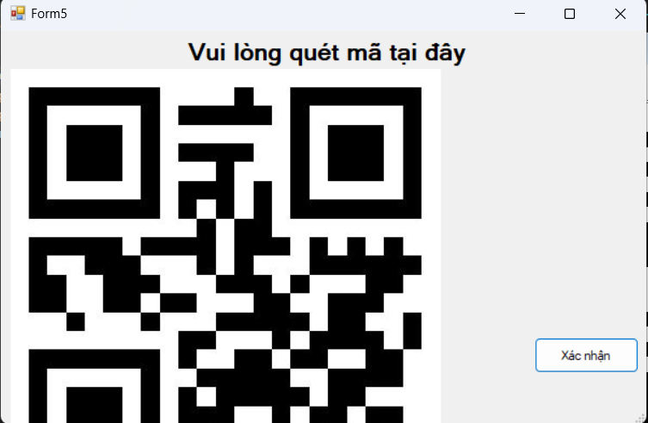

Choose xác nhận

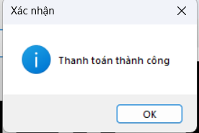

With the subway it's the same as the bus

1. Upload all your work to github

<https://github.com/thanhqui3/Lab3456.git>